Описание. Шаблон программы построен на базе лабораторной работы № 2. Пользователь имеет возможность вводить координаты контрольных точек и векторов производных на границах области в окне программы и изменять их при помощи мыши:
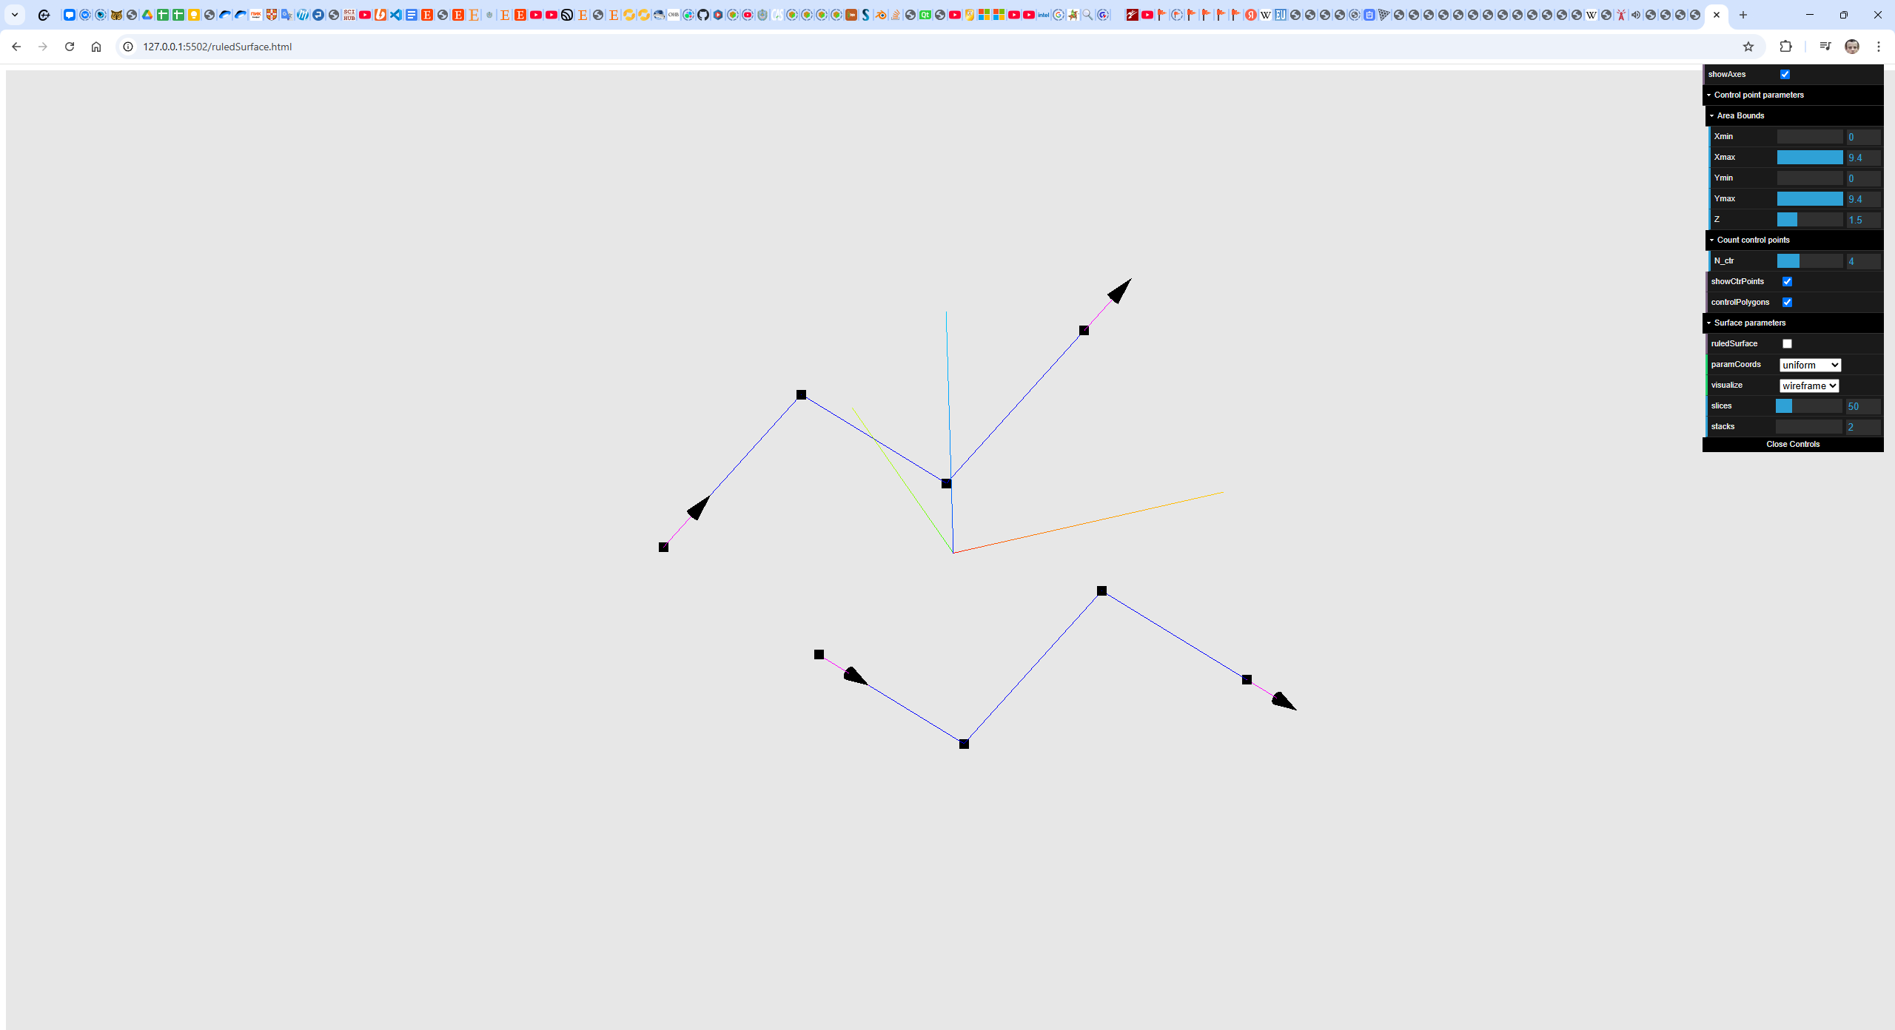
В функции calculateRuledSurface() класса Data требуется написать код расчета точек линейчатой поверхности в подфункции ruledSurface() по заданным сплайнами сечениям. В матрице m10Ctr рассчитываются соответствующие координаты векторов-производных.

